Учреждение образования
«БЕЛОРУССКИЙ ГОСУДАРСТВЕННЫЙ ТЕХНОЛОГИЧЕСКИЙ УНИВЕРСИТЕТ»
Отчёт по дисциплине:
«Основы программной инженерии»

Студент: Астахов Н.А.
ФИТ 1 курс 8 группа
Преподаватель: Лыкова Ю.Д.
Минск 2025
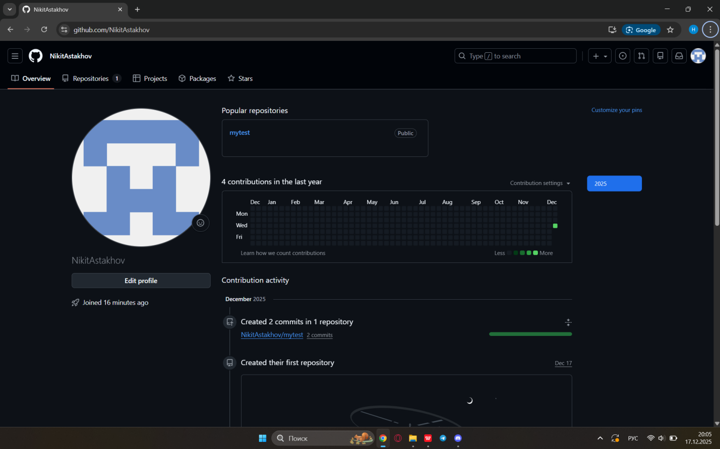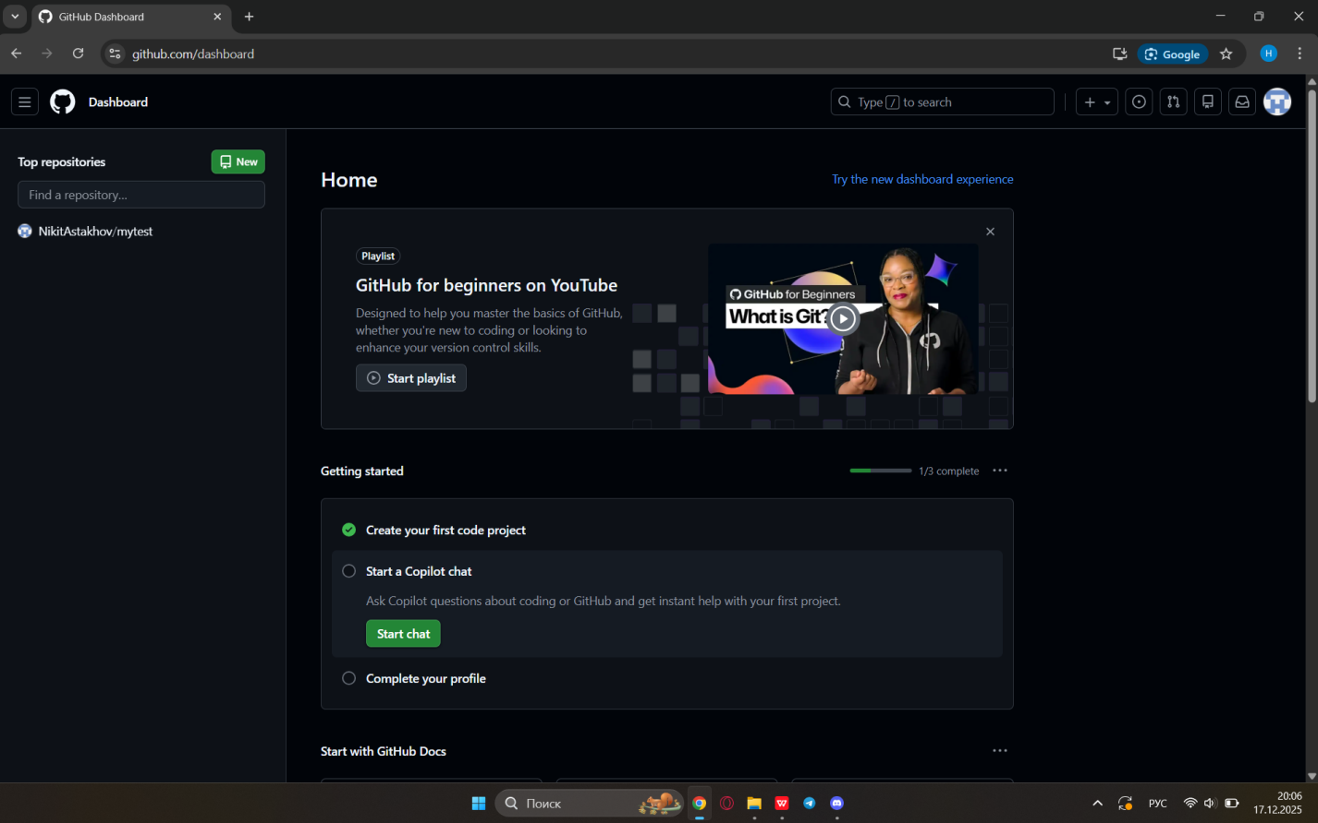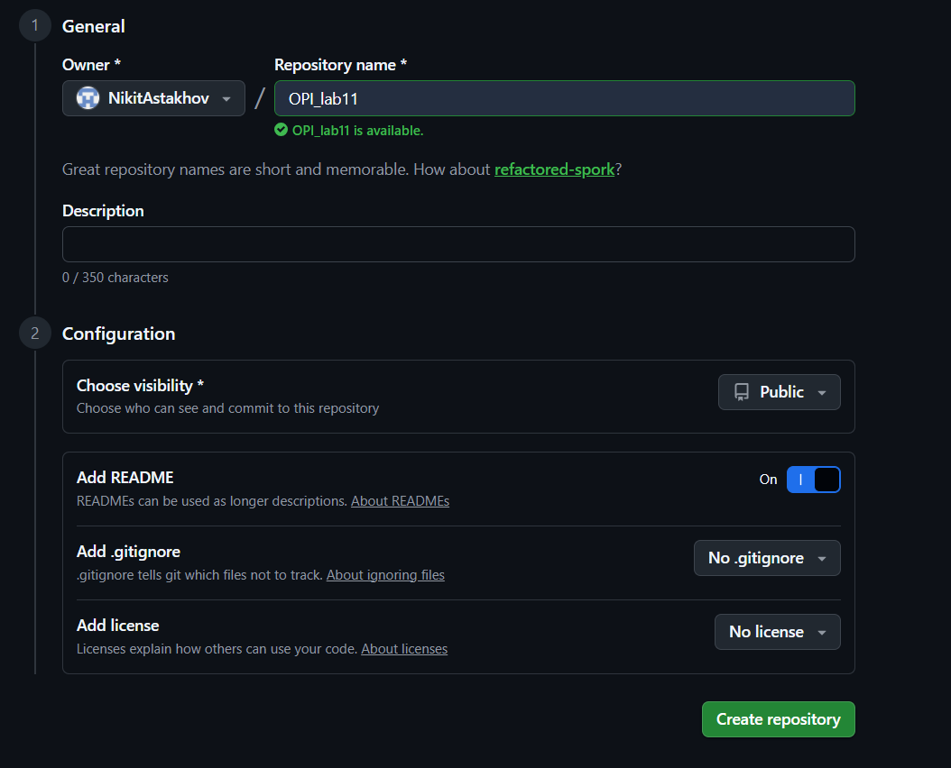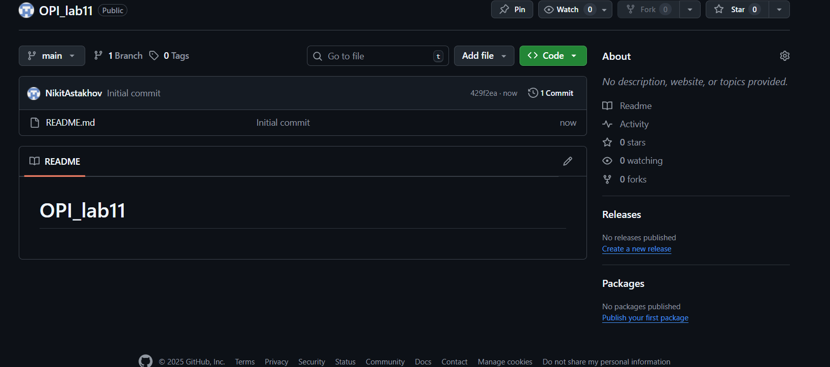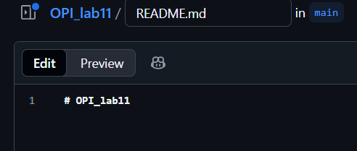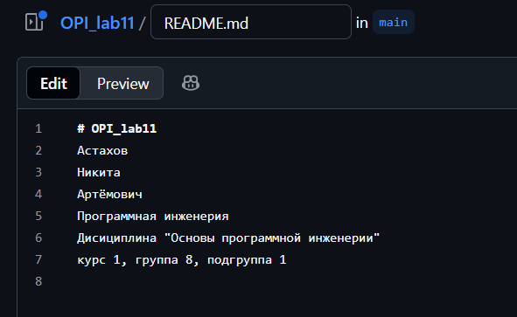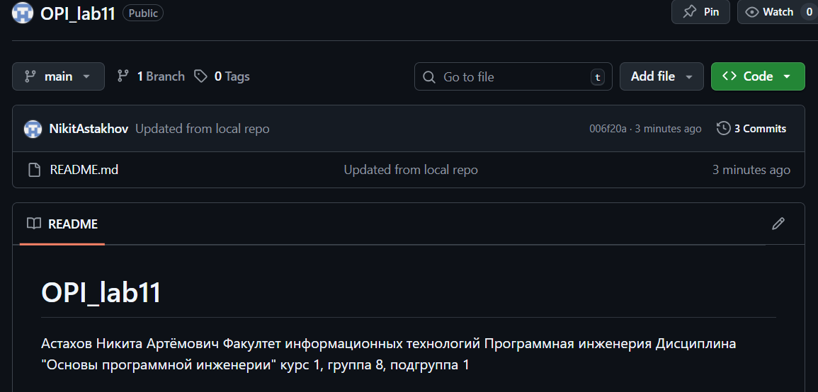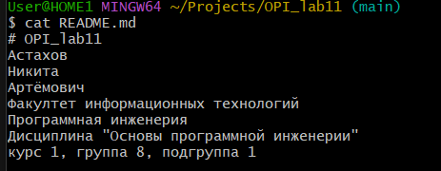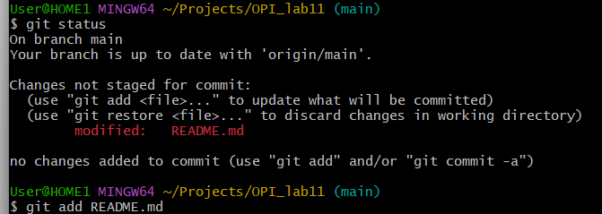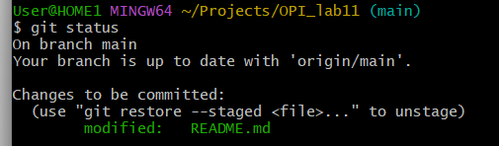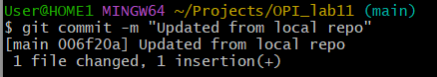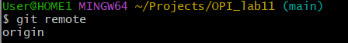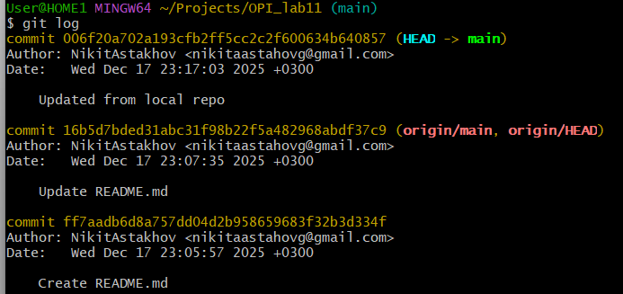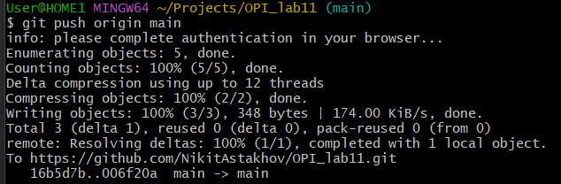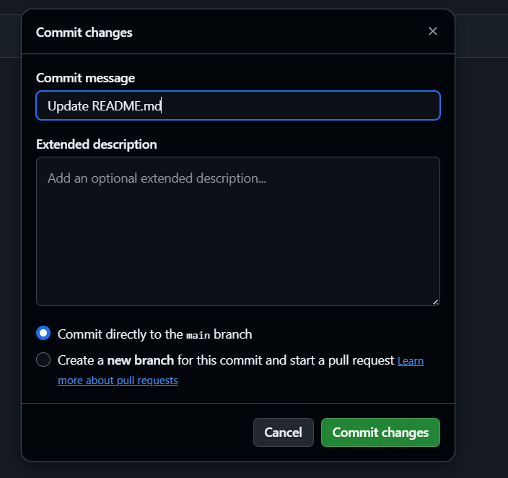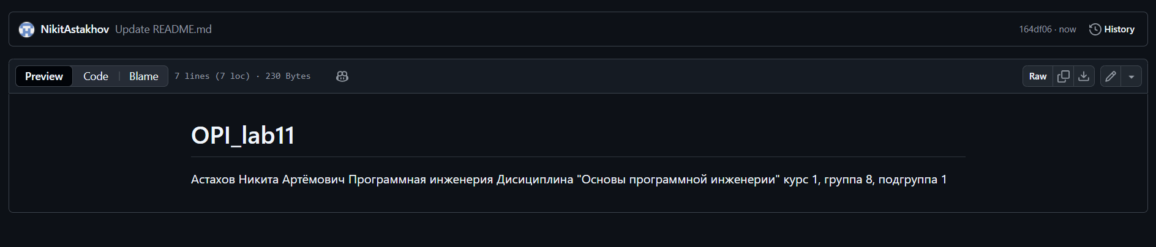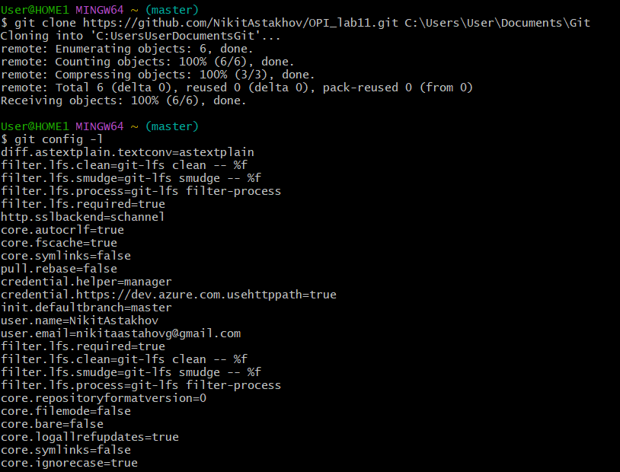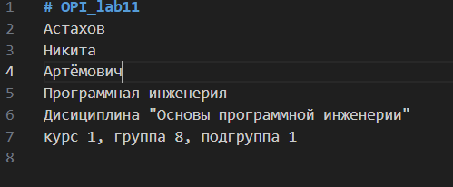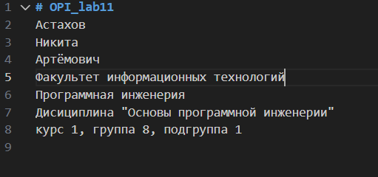
Ответы на вопросы:
Отличные вопросы! Вот подробные ответы:

1. Назначение GitHub
GitHub — это веб-платформа для хостинга и совместной работы над IT-проектами с использованием системы контроля версий Git. Его основные назначения:
Хранение кода: Удаленный хостинг репозиториев.
Совместная работа: Управление задачами обсуждение кода ревью через Pull Requests.
Ведение документации: Использование Wiki и файла README.md.
Автоматизация: Интеграция CI/CD (Actions) автоматическое тестирование и деплой.
Социальная сеть для разработчиков: Открытые репозитории форки отслеживание проектов.
Управление проектами: Использование Issues Projects Milestones.

2. Как создать новый удаленный репозиторий?
1. Войдите в аккаунт на [github.com](https://github.com).
2. Нажмите кнопку "+" в правом верхнем углу и выберите "New repository".
3. Заполните данные:
Repository name — имя репозитория.
Description (опционально) — описание.
Выберите Public (публичный) или Private (приватный).
Initialize this repository with a README — можно создать начальный README.md.
4. Нажмите "Create repository".

3. Что такое клонирование удаленного репозитория в Git?
Клонирование — это процесс создания полной локальной копии удаленного репозитория со всей его историей ветками и настройками.
Команда: git clone <URL-репозитория>
Пример: git clone https://github.com/username/repo.git
При этом автоматически создается связь с удаленным репозиторием под именем origin.

4. Как можно отследить изменения файла в удаленном репозитории?
На GitHub: Прямо на сайте репозитория перейти в нужный файл нажать "History" или "Blame".
Через локальный репозиторий:
1. Сначала получить актуальные данные: git fetch origin
2. Посмотреть историю изменений файла в конкретной ветке (например main):
git log origin/main -- <путь_к_файлу>

5. Какими способами можно создать локальный репозиторий?
1. Инициализация нового: git init в папке проекта. Создаст скрытую папку .git.
2. Клонирование существующего удаленного: git clone <URL> (самый частый способ).
3. Преобразование существующего проекта: Перейти в папку с уже написанным кодом и выполнить git init затем git add . и git commit -m "initial commit".

6. Какая команда позволяет отобразить удаленные репозитории связанные с текущим локальным?
git remote -v — показывает имена удаленных репозиториев (чаще всего origin) и их URL.
git remote show origin — показывает подробную информацию о конкретном удаленном репозитории (ветки связи и т.д.).

7. Каким образом можно получить изменения из удаленного репозитория в локальный?
git pull — скачивает изменения (fetch) из удаленной ветки и сразу объединяет (merge) их с текущей локальной веткой. Быстрая команда для обновления.
git pull origin main (явно указать удаленный репозиторий и ветку).
git fetch + git merge/git rebase — более безопасный способ:
1. git fetch origin — только забирает все изменения с origin но не трогает рабочий каталог.
2. Затем можно вручную слить: git merge origin/main или git rebase origin/main.

8. Чем отличаются команды Fetch и Pull?
git fetch — только загружает новые данные (коммиты ветки) с удаленного репозитория в локальную копию удаленного репозитория (.git/). Не изменяет ваши рабочие файлы или текущую ветку. Безопасен для просмотра изменений.
git pull = git fetch + git merge. Он не только загружает изменения но и автоматически пытается объединить (слить) их с вашей текущей веткой. Может привести к конфликтам которые нужно будет разрешить сразу.

9. Для каких целей используется совместная работа с репозиторием?
Параллельная разработка: Несколько человек могут работать над разными частями проекта одновременно.
Контроль версий: Четкая история кто что и когда изменил. Возможность отката.
Code Review (ревью кода): Обсуждение изменений через Pull Requests перед их внесением в основную ветку.
Управление задачами: Связь кода с задачами через Issues.
Непрерывная интеграция (CI): Автоматическое тестирование каждого изменения.

10. Как создать форк репозитория коллеги?
1. Зайти на страницу интересующего репозитория на GitHub (например github.com/colleague/project).
2. В правом верхнем углу нажать кнопку "Fork".
3. Выбрать в какой аккаунт скопировать репозиторий (ваш).
4. После этого у вас появится ваша личная копия (github.com/yourname/project) где вы можете свободно экспериментировать.

11. Что такое Pull Request (PR)?
Pull Request (или Merge Request в GitLab) — это запрос на слияние изменений. Это центральный механизм сотрудничества на GitHub.

1. Вы создаете форк или ветку вносите в нее свои изменения и пушите их в удаленный репозиторий.
2. Затем вы создаете Pull Request — обращаетесь к владельцам основного репозитория с предложением "пожалуйста заберите (pull) мои изменения в вашу основную ветку".
3. В PR происходит обсуждение кода ревью могут быть запрошены правки.
4. После одобрения ваши изменения вливаются (merge) в целевую ветку основного проекта.

Pull Request — это не просто команда Git это рабочий процесс для совместной разработки и контроля качества.

